Жарма ауданы бойынша 2018-2019 жылдарға арналған жайылымдарды басқару және оларды пайдалану жөніндегі жоспарын бекіту туралы
Шығыс Қазақстан облысы Жарма аудандық мәслихатының 2018 жылғы 14 наурыздағы № 19/166-VI шешімі. Шығыс Қазақстан облысының Әділет департаментінде 2018 жылғы 10 сәуірде № 5599 болып тіркелді
РҚАО-ның ескертпесі.
Құжаттың мәтінінде түпнұсқаның пунктуациясы мен орфографиясы сақталған.
"Жайылымдар туралы" Қазақстан Республикасының 2017 жылғы 20 ақпандағы Заңының 8-бабына, "Қазақстан Республикасындағы жергілікті мемлекеттік басқару және өзін-өзі басқару туралы" Қазақстан Республикасының 2001 жылғы 23 қаңтардағы Заңының 6-бабына сәйкес, Жарма аудандық мәслихаты ШЕШІМ ҚАБЫЛДАДЫ:
1. Жарма ауданы бойынша 2018-2019 жылдарға арналған жайылымдарды басқару және оларды пайдалану жөніндегі жоспары осы шешімнің қосымшасына сәйкес бекітілсін.
2. Осы шешім оның алғашқы ресми жарияланған күнінен кеиін күнтізбелік он күн өткен соң қолданысқа енгізіледі.
Сессия төрағасы | Б. Оразгалиев
Мәслихат хатшысы | А. Сахметжанова
Жарма аудандық мәслихатының
2018 жылғы 14 наурыздағы
№ 19/166-VI шешімімен
бекітілді
Жарма ауданы бойынша 2018-2019 жылдарға арналған жайылымдарды басқару және оларды пайдалану жөніндегі жоспар
Осы Жарма ауданы бойынша 2018-2019 жылдарға арналған жайылымдарды басқару және оларды пайдалану жөніндегі жоспар (бұдан әрі – Жоспар) Қазақстан Республикасының 2017 жылғы 20 ақпандағы "Жайылымдар туралы" Заңына, Қазақстан Республикасының 2001 жылғы 23 қаңтардағы "Қазақстан Республикасындағы жергілікті мемлекеттік басқару және өзін-өзі басқару туралы" Заңына сәйкес әзірленді.
Жоспар жайылымдарды ұтымды пайдалану, жемшөпке қажеттілікті тұрақты қамтамасыз ету және жайылымдардың тозу процестерін болғызбау мақсатында қабылданады.
Жоспар мазмұны:
1) құқық белгілейтін құжаттар негізінде жер санаттары, жер учаскелерінің меншік иелері және жер пайдаланушылар бөлінісінде әкімшілік-аумақтық бірлік аумағында жайылымдардың орналасу схемасы (картасы) осы Жоспардың 1 қосымшасына сәйкес;
2) жайылым айналымдарының қолайлы схемалары осы Жоспардың 2 қосымшасына сәйкес;
3) жайылымдардың, оның ішінде маусымдық жайылымдардың сыртқы және ішкі шекаралары мен алаңдары, жайылымдық инфрақұрылым объектілері белгіленген картасы осы Жоспардың 3 қосымшасына сәйкес;
4) жайылым пайдаланушылардың су тұтыну нормасына сәйкес жасалған су көздерiне (көлдерге, өзендерге, тоғандарға, апандарға, суару немесе суландыру каналдарына, құбырлы немесе шахталы құдықтарға) қол жеткізу схемасы осы Жоспардың 4 қосымшасына сәйкес;
5) жайылымы жоқ жеке және (немесе) заңды тұлғалардың ауыл шаруашылығы жануарларының мал басын орналастыру үшін жайылымдарды қайта бөлу және оны берілетін жайылымдарға ауыстыру схемасы осы Жоспардың 5 қосымшасына сәйкес;
6) ауылдық округ маңында орналасқан жайылымдармен қамтамасыз етілмеген жеке және (немесе) заңды тұлғалардың ауыл шаруашылығы жануарларының мал басын шалғайдағы жайылымдарға орналастыру схемасы осы Жоспардың 6 қосымшасына сәйкес;
7) ауыл шаруашылығы жануарларын жаюдың және айдаудың маусымдық маршруттарын белгілейтін жайылымдарды пайдалану жөніндегі күнтізбелік графигі осы Жоспардың 7 қосымшасына сәйкес;
8) тиісті әкімшілік-аумақтық бірлікте жайылымдарды ұтымды пайдалану үшін қажетті өзге де талаптарды қамтуға тиіс.
Жоспар жайылымдарды геоботаникалық зерттеп-қараудың жай-күйі туралы мәліметтер, ветеринариялық-санитариялық объектілер туралы мәліметтер, иелерін – жайылым пайдаланушыларды, жеке және (немесе) заңды тұлғаларды көрсете отырып, ауыл шаруашылығы жануарлары мал басының саны туралы деректер, ауыл шаруашылығы жануарларының түрлері мен жыныстық жас топтары бойынша қалыптастырылған үйірлердің, отарлардың, табындардың саны туралы деректер, шалғайдағы жайылымдарда жаю үшін ауыл шаруашылығы жануарларының мал басын қалыптастыру туралы мәліметтер, екпе және аридтік жайылымдарда ауыл шаруашылығы жануарларын жаю ерекшеліктері, малды айдап өтуге арналған сервитуттар туралы мәліметтер, мемлекеттік органдар, жеке және (немесе) заңды тұлғалар берген өзге де деректер ескеріле отырып қабылданды.
Әкімшілік-аумақтық бөлініс бойынша Жарма ауданда 14 ауылдық округтер, 4 кент, 1 қала және 55 ауылдық елді – мекендер орналасқан.
Жарма ауданының жалпы көлемі 2 340 380 га, оның ішінде жайылымдық жерлер – 1 970 858 га, суармалы жерлер – 1 818,6 га.
Санаттар бойынша жерлер бөлінісі:
ауыл шаруашылығы мақсатындағы жерлер – 1 123 367,1 га;
елді мекен жерлері – 330 585 га;
өнеркәсiп, көлiк, байланыс, ғарыш қызметі, қорғаныс, ұлттық қауіпсіздік мұқтажына арналған жерлер және ауыл шаруашылығына арналмаған өзге де жерлер – 9 738,2 га;
ерекше қорғалатын табиғи аумақтардың жерлері – 14 711,0 га;
су қорының жерлері – 1 459 га;
босалқы жерлер – 862 410,7 га.
Аудан аумағындағы климат құрғақ және күрт құрылықты болып сипатталады. Қысы суық, ұзақ. Орташа айлық температура ең суық қаңтар айында -16-18°С, абсолюттік минимумы -46 -52°С.
Ауданның батыс бөлігінің жобалық жабыны 30-40% және шығысы -50 -60% болатын ауданның өсімдік қабаты бозды-бетеге, жусанды-бозды-бетеге және жусанды-бетеге қауымдастықтары ұсынылды. Қараған, спирея, тобылғы сияқты бұталардың қомақты қатысуы байқалады.
Бедердің төменгі учаскелерінде шөптердің әр түрлілігі байқалады: қазтабан, қызылбояу, қандышөп, мия және т.б. Сортаң топырақтың таратылуына байланысты, өсімдік жамылғысы елеулі теңбіл болып сипатталады. Сортаң топырақтың теңбілінің негізгі компаненті қара жусан, кейде бұйырғын, камфоросма, қотыр көкпек болып табылады. Жобалық жамылғы 10-20% аспайды.
Ауданның топырақ жамылғысы топырағы ашық қызғылттар (батыс бөлігі) және топырағы қою қызыл қоңырлар (шығыс бөлігі) болып ұсынылған. Ауданның оңтүстік-шығысында шамалы оңтүстік қаратопырақ таралды.
Ауданда 23 мал қорымы, 35 сібір жарасы көмінділері, 49 мал сою алаңдары істейді.
Қазіргі уақытта Жарма ауданы бойынша 80 570 бас ірі қара, 214 761 бас ұсақ мал, 24 677 бас жылқы тіркелген.
Ауыл шаруашылығы жануарларын қамтамасыз ету үшін Жарма ауданы бойынша барлығы 1 970 858 га жайылымдық алқаптары бар. Елді-мекендер шегіндегі жайылымдары 313 857 га жайылым саналады, босалқы жерлерде 671 448,7 га жайылымдық алқаптар бар.
Ауданның кейбір ауылдық округтерінде жеке шаруашылықтардағы мал басының өсуіне байланысты 308 158 га жайылымдық алқаптардың жетіспеушілігі білінеді. Бұл мәселелерді шешу үшін мемлекеттік қордан жайылымдық алқаптарды ұтымды бөлу және елді мекен, ауыл шаруашылық мақсатындағы және Жарма ауданының босалқы жерлерінен бөлу есебінен ұлғайту қажет.
Жарма ауданы бойынша
2018-2019 жылдарға арналған
жайылымдарды басқару және
оларды пайдалану жөніндегі
жоспарға 1 қосымша

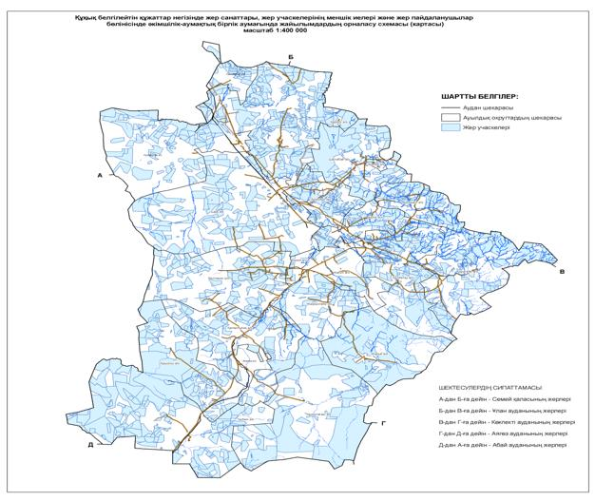

Жарма ауданы бойынша
2018-2019 жылдарға арналған
жайылымдарды басқару және
оларды пайдалану жөніндегі
жоспарға 2 қосымша

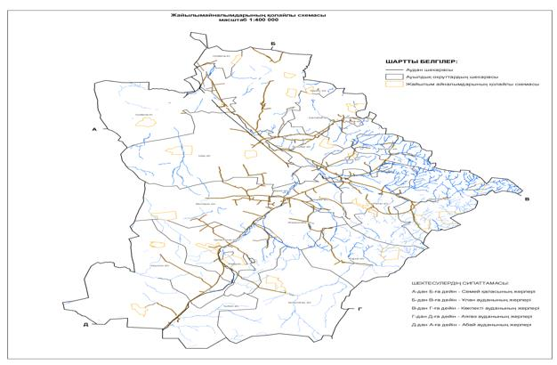

Жарма ауданы бойынша
2018-2019 жылдарға арналған
жайылымдарды басқару және
оларды пайдалану жөніндегі
жоспарға 3 қосымша

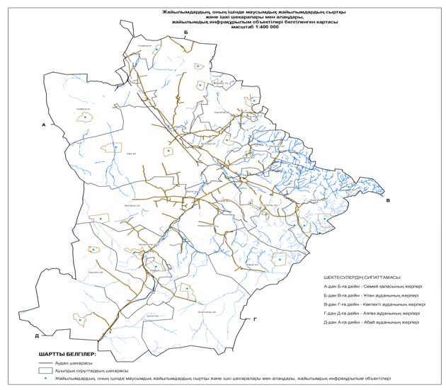

Жарма ауданы бойынша
2018-2019 жылдарға арналған
жайылымдарды басқару және
оларды пайдалану жөніндегі
жоспарға 4 қосымша

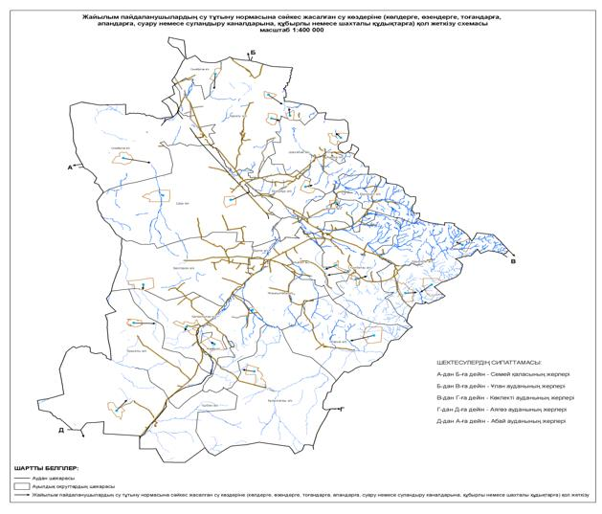

Жарма ауданы бойынша
2018-2019 жылдарға арналған
жайылымдарды басқару және
оларды пайдалану жөніндегі
жоспарға 5 қосымша

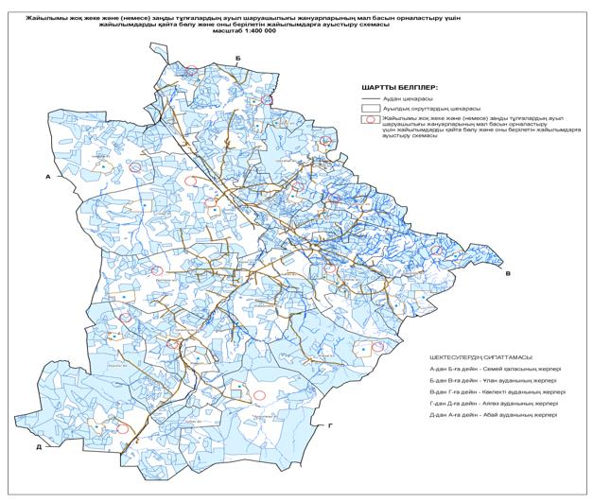

Жарма ауданы бойынша
2018-2019 жылдарға арналған
жайылымдарды басқару және
оларды пайдалану жөніндегі
жоспарға 6 қосымша

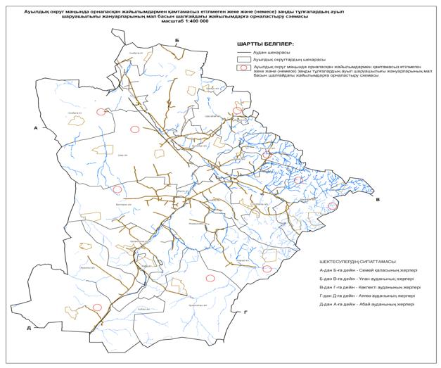

Жарма ауданы бойынша
2018-2019 жылдарға арналған
жайылымдарды басқару және
оларды пайдалану жөніндегі
жоспарға 7 қосымша
Ауыл шаруашылығы жануарларын жаюдың және айдаудың маусымдық маршруттарын белгілейтін жайылымдарды пайдалану жөніндегі күнтізбелік графигі
Қ/с | Ауылдық округі | Шалғай жайылымға малдардың айдап шығарылу мерзімі | Шалғай жайылымнан малдардың қайтарылу мерзімі
1 | Қапанбұлақ а/о | Сәуір 1 жартысы | Қараша 2 онкүндігі
2 | Жарық а/о | Сәуір 1 жартысы | Қараша 2 онкүндігі
3 | Қызызағаш а/о | Сәуір 1 жартысы | Қараша 2 онкүндігі
4 | Қаратөбе а/о | Мамыр 1 жартысы | Қараша 1 онкүндігі
5 | Үшбиік а/о | Сәуір 1 жартысы | Қараша 2 онкүндігі
6 | Аршалы а/о | Сәуір 1 жартысы | Қараша 2 онкүндігі
7 | Қалбатау а/о | Сәуір 2 жартысы | Қараша 1 онкүндігі
8 | Бірлік а/о | Сәуір 1 жартысы | Қараша 2 онкүндігі
9 | Бірлікшіл а/о | Сәуір 1 жартысы | Қараша 2 онкүндігі
10 | Жаңғызтөбе к/о | Сәуір 1 жартысы | Қараша 2 онкүндігі
11 | Жарма к/о | Сәуір 1 жартысы | Қараша 2 онкүндігі
12 | Ақжал а/о | Сәуір 1 жартысы | Қараша 2 онкүндігі
13 | Белтерек а/о | Сәуір 2 онкүндігі | Қазан 2 онкүндігі
14 | Қарасу а/о | Сәуір 2 жартысы | Қараша 1 онкүндігі
15 | Божығұр а/о | Сәуір 1 жартысы | Қараша 2 онкүндігі
16 | Шалабай а/о | Сәуір 2 жартысы | Қараша 1 онкүндігі
17 | Шар қ/о | Сәуір 2 жартысы | Қараша 1 онкүндігі
18 | Әуезов к/о | Сәуір 1 жартысы | Қараша 2 онкүндігі
19 | Суықбұлақ к/о | Сәуір 1 жартысы | Қараша 2 онкүндігі
Сонымен қатар жайылымның кезеңінің ұзақтығы топырақтық-климаттық аймақ зонасына байланысты, ауыл шаруашылығы жануарлар түріне, сондай-ақ жайылым өнімділігіне байланысты құрғақ далалы және далалы аймақта, бозды-типчакты, жусанды-бозды-типчакты және жусанды-типчакты далада 180-200 күнді құрайды.
Бұл жағдайда жайылымның ұзақтығы мүйізді ірі қара, мүйізді ұзақ малдар және жылқы үшін максималды қар жамылғысың қалыңдыңымен тереңдігіне және басқада факторларға байланысты.
Ескерту: аббревиатуралардың шешуі:
га-гектар;
С – Цельсия көрсеткіші;
мм-миллиметр;
см-сантиметр;
а/о-ауылдық округ;
к/о – кенттік округ.

© 2012. Қазақстан Республикасы Әділет министрлігінің «Қазақстан Республикасының Заңнама және құқықтық ақпарат институты» ШЖҚ РМК

